Steckbrief von Kalli Klug

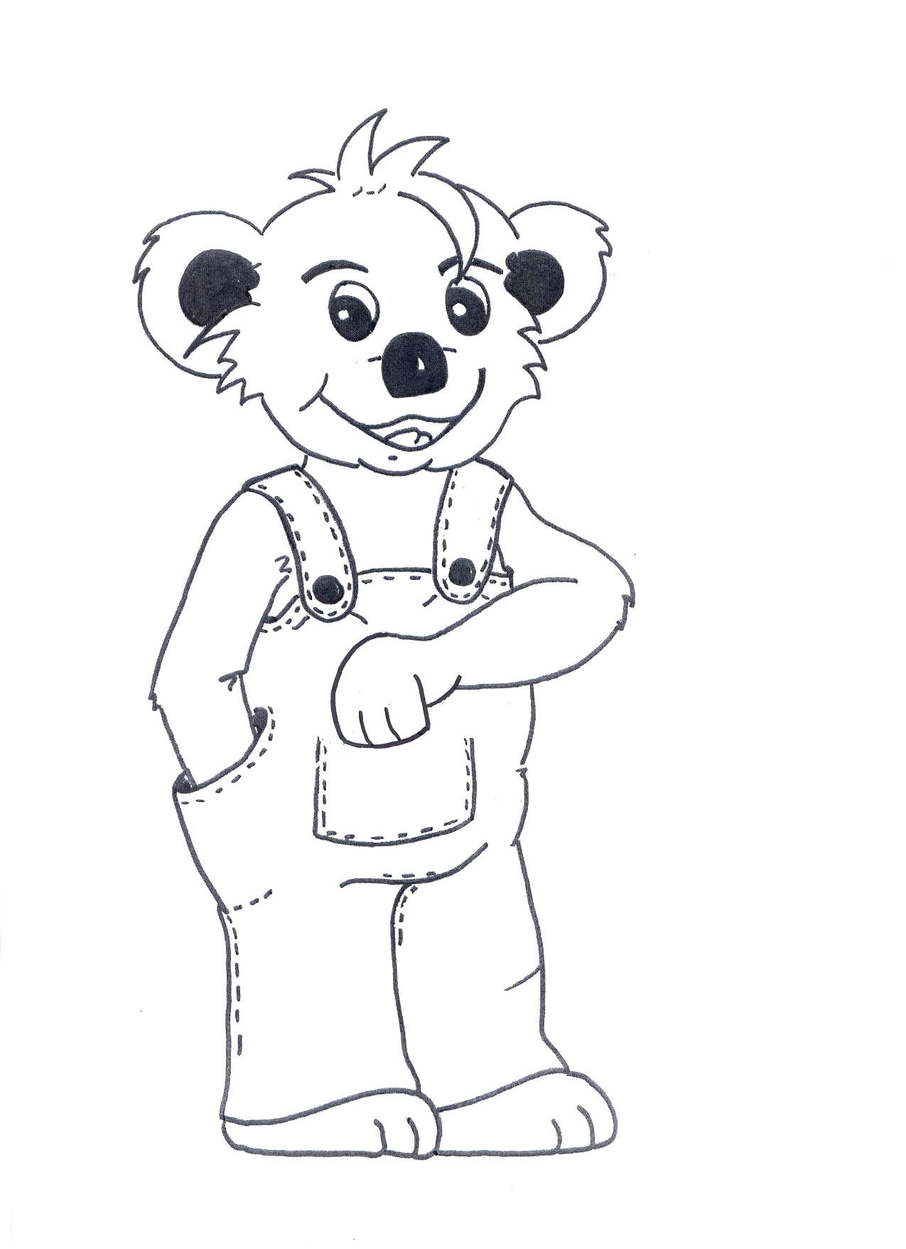
Hallo,

mein Name ist Kalli Klug. Ich bin 10 Jahre alt und besuche die Klasse 4b der Grundschule in Honighausen. Meine Hobbys sind lesen, Fußball spielen und Fahrrad fahren.

Ich bin schon immer sehr gerne zur Schule gegangen. Allerdings hatte ich am Anfang einige Schwierigkeiten, richtig zu lernen und vor allem die Grammatik in Deutsch war für mich ein großes Problem.
Darum waren meine Noten nicht immer so gut und meine Eltern haben sich oft geärgert, weil sie wussten, dass ich eigentlich ein guter Schüler bin.

Mittlerweile habe ich aber gelernt, wie man richtig schreibt und liest. Und nun möchte ich euch zeigen, wie ich das geschafft habe. Deshalb wird deine Lehrerin oder dein Lehrer dir in der nächsten Woche immer wieder erzählen, was ich gemacht habe, um die Grammatik richtig zu lernen.

Ich freue mich schon darauf und hoffe, dass es dir viel Spaß machen wird, mehr von mir zu erfahren.
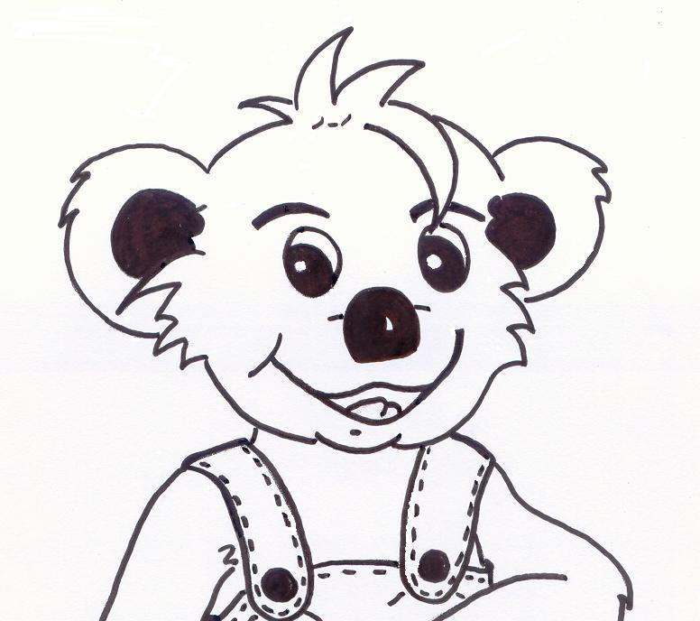
Dein Kalli!

